Nombre de Contratista: | JONATHAN SERNA
Número de Contrato: | 100.15.01-30 | Número de acta | 03
Área / Proceso: | Gestión académica/instructor TLC
Mes Evidenciado: | abril

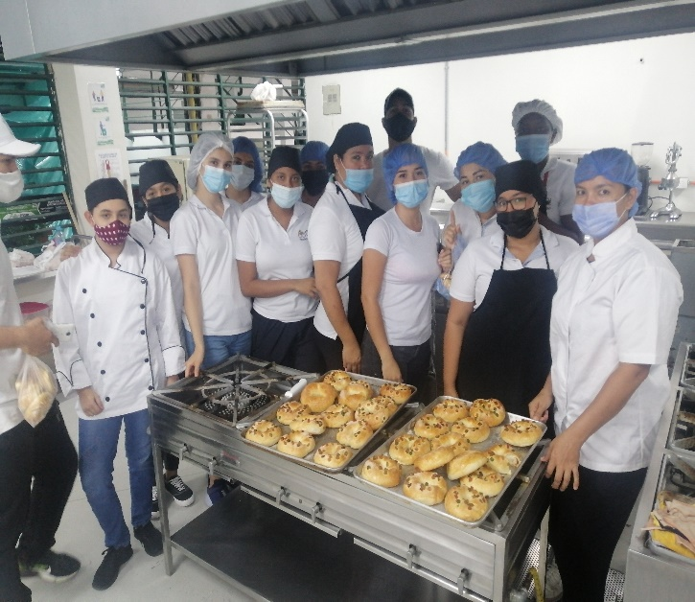 | 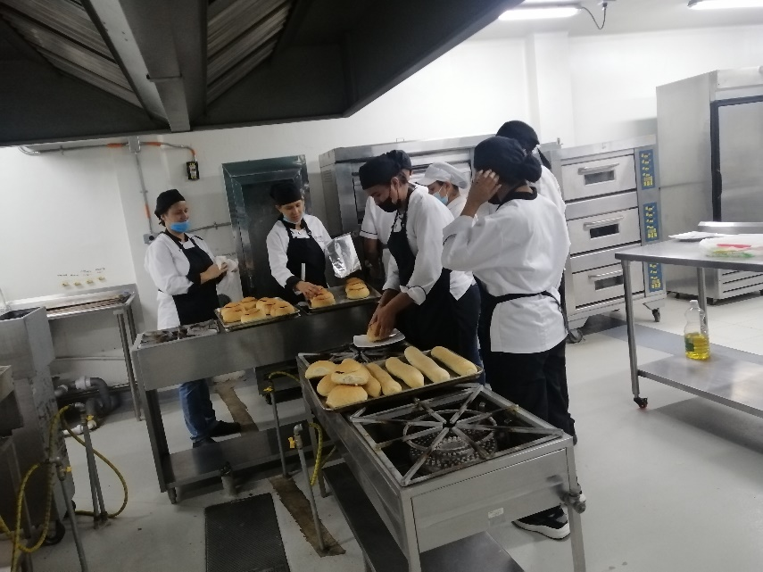
Descripción: clase de masas dulces estudiantes de 1 semestre TLC pandero pastelero. 4 de abril | Descripción: clase de masas crocantes estudiantes con estudiantes de segundo semestre cocinero principal noche. abril 4
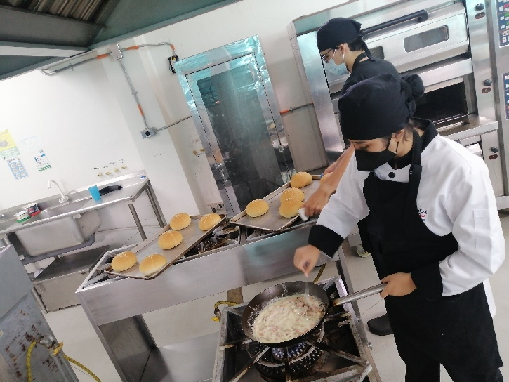 | 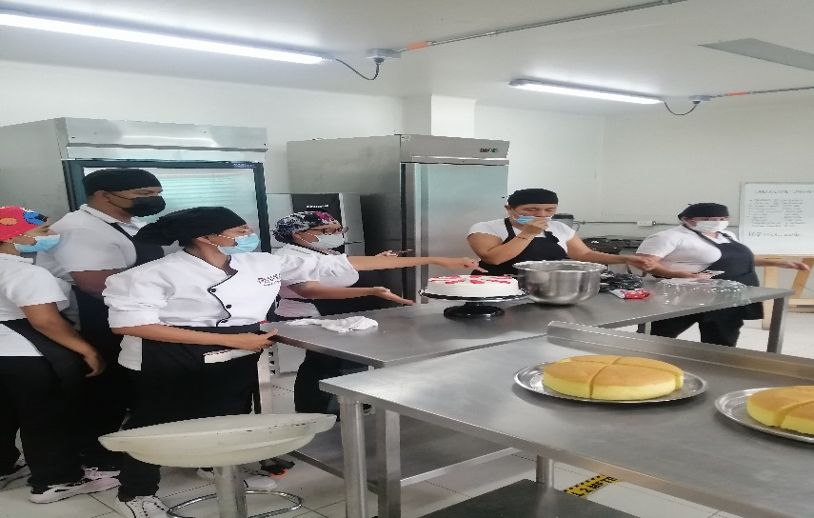
Descripción: clase de panes de corteza con estudiantes de 2 semestre TLC cocinero principal mañana. Abril 4 | Descripción: clases de batido liviano (chese cake y tiramisú) estudiantes del TLC panadero pastelero 2 semestre. abril 20.
 | 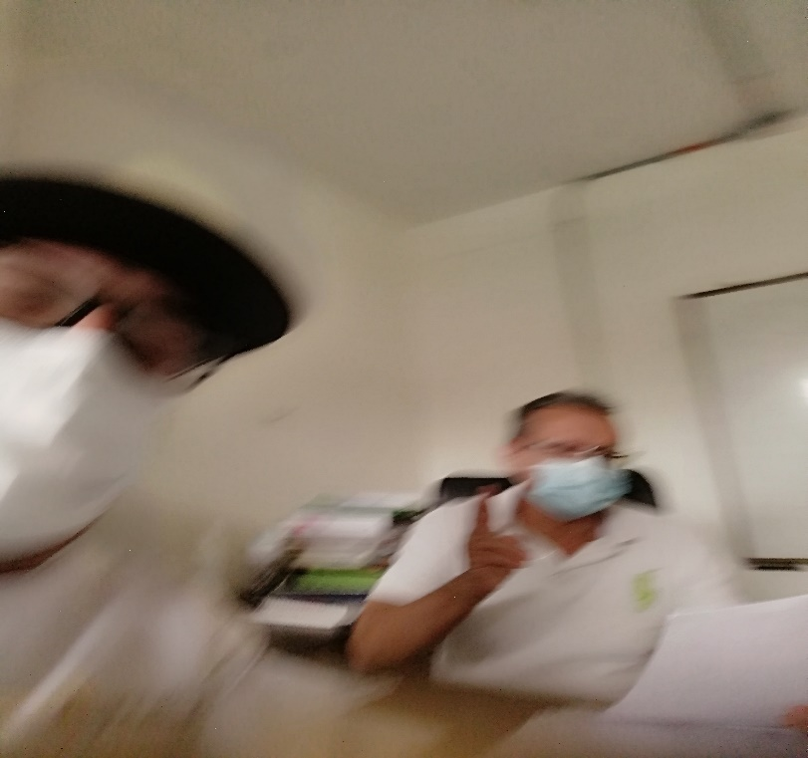
 | Descripción: el día 18 de abril se asiste a reunión convocada por coordinación académica
 | 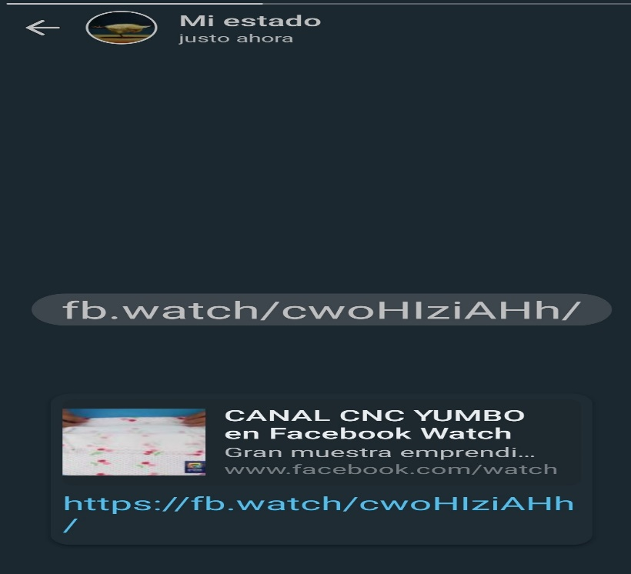
 | Descripción: se apoya las actividades municipales a por medio de mis redes sociales.

